Dott. Mario Tedesco 11/04/2020

BLOCCHI DI PARETE POSTERIORI ECOGUIDATI

L’ Erector Spinae Plane Block (ESP Block)
Il Blocco dell’Erettore della Spina è nato recentemente, quasi alla fine del 2016 grazie a Mauricio Forero che si occupa prevalentemente di anestesia loco regionale applicata alla terapia del dolore. È riuscito a realizzare un approccio semplice ma veramente efficace.
L’ESP Block può essere definito, ed il Dott Tedesco lo applica ormai in tutti i tipi di chirurgia, come un blocco ideale.
Il blocco “ideale” è:
- semplice da realizzare
- molto efficace
quando si trova un blocco con entrambe queste caratteristiche, questo può divenire un gold standard tra i
blocchi, ma per dimostrarlo ci vuole molta letteratura. Di giorno in giorno dal 2016 ad oggi l’applicazione dell’ ESP Block sta sempre più aumentando.
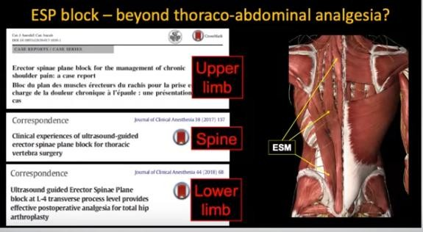
L’ESP Block viene applicato in tutti i tipi di chirurgia:
- analgesia della chirurgia della spalla
- analgesia in interventi di chirurgia toracica ed addominale
- analgesia nella chirurgia dell’anca accanto all’ ESP Block, che può essere utilizzato per tutti i tipi di analgesia, esistono blocchi più indicati. Ad esempio il Dott Tedesco afferma di aver eseguito un ESP Block per garantire
l’analgesia nella chirurgia della spalla ma visto che si trova bene con il blocco interscalenico
non vede la necessità di utilizzare l’ ESP Block. Quindi dare la giusta indicazione per ogni tipo di blocco. Però ci farà notare che l’ ESP Block potrebbe essere usato per quasi tutti i tipi di analgesia in chirurgia che voi conosciate. Ultima applicazione è nell’analgesia per la chirurgia della protesi d’anca ma da quando è uscito il PENG Block non utilizza più l’ESP Block.
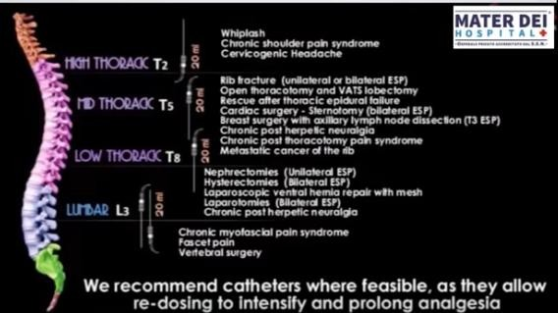
A seconda di quale processo trasverso viene iniettato l’anestetico ha
un’azione ed un’indicazione differente l’ESP Block:
-al livello T2: Colpo di frusta, sindrome del dolore cronico della spalla e cefalee ad origine cervicale;
-al livello T5: utilizzato per la chirurgia toracica e della mammella(più frequentemente) ma anche per nevralgia post-erpetica, sindrome del dolore cronico post-toracotomia, per le metastasi costali;
-al livello di T8: utilizzato per la chirurgia addominale(nefrectomia, isterectomia, laparoscopia, laparotomia, nevralgia post-erpetica) naturalmente eseguito bilateralmente.
-a livello L3 o L3-L4 può essere utilizzato sia in anestesia ed analgesia sia per le terapie della sindrome da dolore cronico miofasciale, dolori arti inferiori, lombosciatalgie, dolori alle faccette, chirurgia vertebrale.

Definizione: Per ESP Block si intende un’iniezione di anestetico locale sopra il processo trasverso e sotto al muscolo erettore della spina.

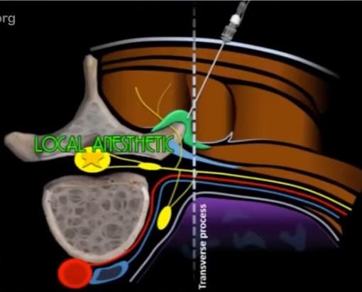
Il muscolo erettore della spina non è un solo muscolo ma un groviglio di muscoli che stanno al di sopra del processo trasverso e lateralmente al processo spinoso.
Quindi l’ESP Block è l’iniezione di anestetico compiuta dall’ago sul processo trasverso ed al di sotto dei muscoli erettori della spina. MECCANISMO D’AZIONE DEL BLOCCO
Il blocco funziona perché probabilmente l’anestetico passa al davanti del processo trasverso e va a bloccare i rami spinali(sia ventrali che dorsali).
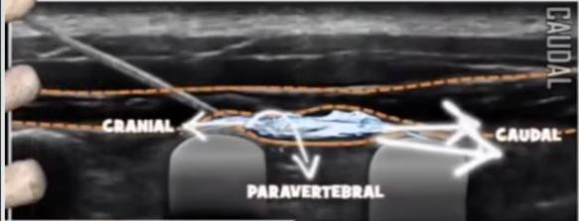
L’AL una volta iniettato al di
sopra dei processi trasversi va verso l’alto, verso il basso e dalla zona mediale a quella laterale. Inonda lo spazio tra i processi trasversi ed il muscolo erettore della spina. Il muscolo erettore della spina tende a sollevarsi e l’AL si diffonde dal processo trasverso in cui lo iniettate
cranialmente, caudalmente e medio-laterale portandosi anteriormente. Tant’è che la prima spiegazione che si è data era quella che l’ESP Block non fosse ne più e ne meno di un blocco paravertebrale. Ma sapete bene che un blocco paravertebrale significa andare oltre il processo trasverso ed avvicinarci a delle strutture nobili per cui possiamo fare dei gravi danni se sbagliamo, invece facendo l’ESP Block l’azione dell’AL è quello di riversarsi comunque nello spazio paravertebrale ma ci fermiamo molto prima perché c’è una protezione naturale che è quella del processo trasverso e lì è difficile realizzare un grosso danno(ad esempio un PNX) perché l’ago si ferma prima di attraversare il processo trasverso.
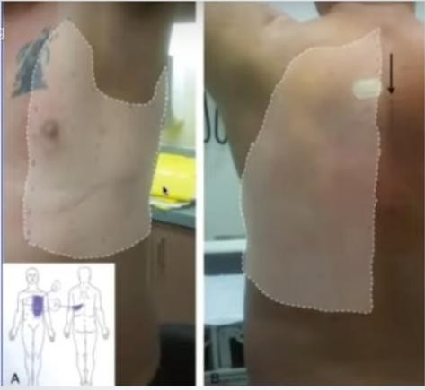
Quando l’ESP Block viene fatto bene la distribuzione dell’area coperta dall’AL che voi avete utilizzato è questa che vedete nell’immagine e come potete osservare e pensare una distribuzione analgesica di questo tipo significa riuscire a fare molti interventi chirurgici(dalla chirurgia toracica o della mammella) e questo con una sola puntura che è veramente semplice.

TECNICA
Prima di imparare a fare i blocchi si deve imparare a mettere in posizione corretta sia il pz, sia l’Ecografo che l’anestesista.

POSIZIONE SEDUTA
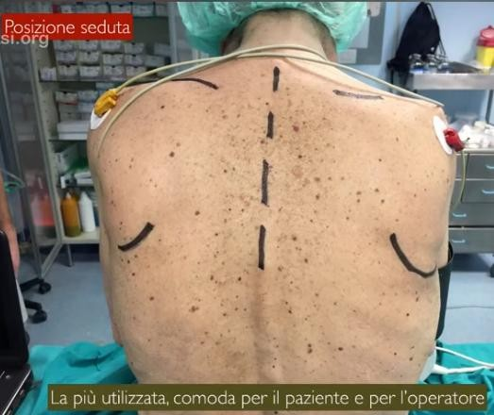
La migliore posizione per eseguire l’ESP Block è questa: pz seduto,
l’anestesista alle spalle del pz e l’ecografo di fronte in modo tale che anche il pz stesso si rende conto di cosa state facendo. Vi conviene sempre segnalare la linea interspinosa come vedete nell’immagine tracciata e soprattutto sia la punta della scapola che la base della scapola perché la base della scapola vi indica che siamo più o meno al livello del processo trasverso di T3, la punta della scapola ci indica che siamo più o meno a livello di T7-T8. Questo grossolanamente perché se si sbaglia di un processo trasverso ovviamente non succede nulla, perché, se iniettate
l’anestetico in modo corretto, tenderà a diffondersi in modo craniale e caudale. Questa è la posizione più comoda per eseguire un ESP Block sia
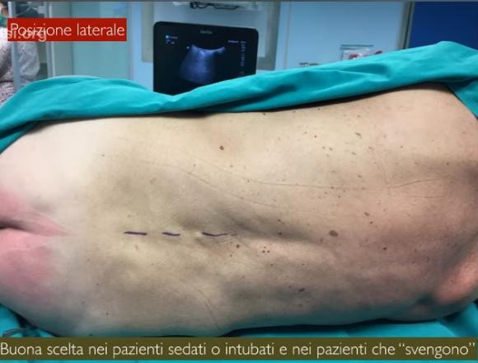
toracico che addominale. Per i blocchi lombari la posizione cambia.

POSIZIONE LATERALE
Nella posizione laterale effettuiamo un ESP Block lombare, come un ESP in L4 quando via approcciate ad eseguire un’analgesia nella protesi di anca ed è comoda perché la gran parte delle volte
l’anestesia più utilizzata nelle protesi d’anca è la spinale. Per cui
potete eseguire l’ESP (in single shot o in continuo)senza necessità di modificare la posizione del pz e subito dopo l’anestesia spinale.

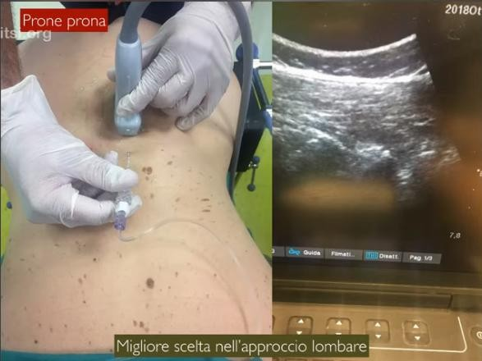
POSIZIONE PRONA
Questa è la posizione genupettorale che sia io che quasi tutti gli autori preferiscono per garantire un’analgesia dopo chirurgia della colonna, come ad esempio nella discectomia per ernia del disco in cui il pz, già dopo averlo intubato sta in posizione
genupettorale e voi potete andare ad eseguire l’ESP Block come terapia del dolore post-operatoria al nostro pz. Quindi una volta addormentato e posto in posizione si esegue l’ESP Block.
Ormai nella nostra chirurgia lombare/della colonna sta diventando un obbligo, riduciamo in questo modo i dosaggi degli anestetici generali durante tutto l’intervento chirurgico ed i pz si svegliano come se non avessero fatto l’intervento e vi
garantisco che per chi fa questo tipo di chirurgia sa bene che il pz ha molto dolore. I nostri pz non stanno poggiati su un fianco ma si poggiano subito sulla schiena ad indicare che l’ESP Block ha avuto un grande successo.
Naturalmente a seconda dell’approccio del neurochirurgo se è mediano o laterale si preferisce fare: se l’approccio è MEDIANO un ESP bilaterale, se l’approccio del chirurgo è MONOLATERALE si fa un approccio monolaterale.

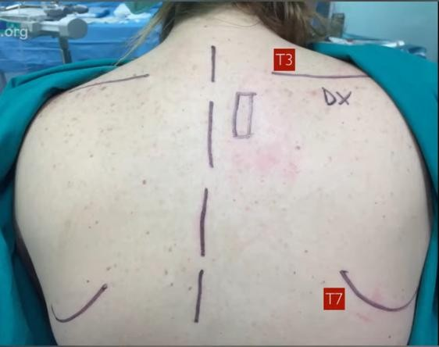Qui segniamo le scapole ed il processo spinoso e quei rettangolini corrispondono alla posizione che deve avere la sonda. Ci ricorda la posizione del processo trasverso T3 alla base della scapola ed alla punta della scapola più o meno corrisponde T7-T8. Quindi la sonda può essere poggiata o in maniera trasversale al processo spinoso o nella posizione classica, ossia quella parallela alla linea interspinosa.

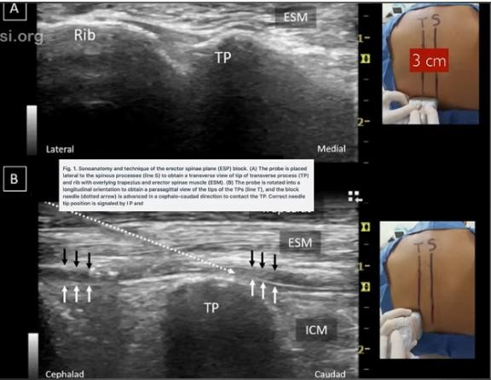
Se poniamo la sonda trasversalmente al processo spinoso vediamo medialmente la punta del TP(Processo Trasverso) e più lateralmente la costa(Rib).
Segnate la linea interspinosa segnalata con la lettera S, poi girando la sonda in senso trasversale vi segnate dove sta il processo trasverso che, in genere, in un individuo normotipo si trova a 3 cm dalla linea interspinosa. Quindi traccio una seconda linea che è la linea T(più o meno a 3 cm dalla linea interspinosa) in cui si deve muovere la vostra sonda per
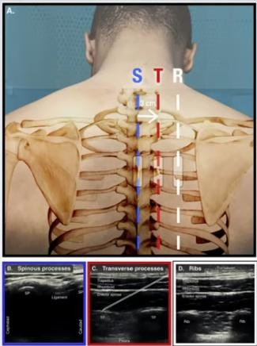
eseguire un ESP Block. All’inizio vi conviene fare così, non avendo una buona esperienza, perché è facile passare dal processo trasverso alla costola, ma ci garantisce che poi sarà talmente facile che non lo farete più.
Talvolta alcuni colleghi giovani, alle prime esperienze, muovono la sonda con il gel un poco troppo laterale, ed invece di stare sul processo trasverso, stanno sule costole. Se voi iniettate AL sulle costole non state facendo un ESP Block ma un blocco intercostale. In questo caso non è che l’ESP Block non funziona bene ma che non viene eseguito correttamente.
In quest’immagine vedete che quando la sonda sta sulla linea intespinosa(S- immagine in basso a sinistra) voi non vedrete nulla perché l’immagine viene tutta riflessa verso la sonda perché c’è osso. Quando vi spostate a 3 cm più o meno lateralmente(immagine al centro) vedete il “vero” processo trasverso,
quando vi spostate aldilà dei 3 cm(immagine a destra) purtroppo non vedete il processo trasverso ma la costola. Per cui la linea R non è la linea in cui effettuare un ESP Block in modo corretto.

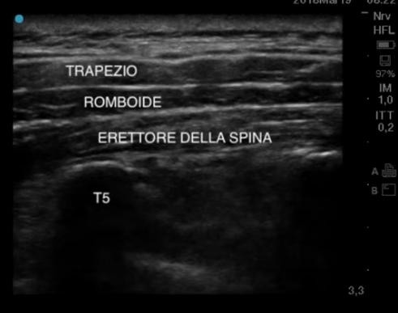
SONOANATOMIA
La sonoanatomia dell’ESP Block è basic. Ci sono i processi trasversi, sopra c’è il muscolo erettore della spina, sopra a seconda di dove vi trovate(a livello toracico o lombare) esiste il muscolo romboide ed il trapezio ma tralasciamo questi ultimi due muscoli e concentriamoci sui punti di riferimento: processo trasverso ed il muscolo lineare che sta al di sopra del processo trasverso che è l’erettore della spina.
Così come sopra le costole ci sta il muscolo serrato, qui c’è una certa similitudine, ossia che al posto delle costole abbiamo i
processi trasversi ed invece del serrato abbiamo l’erettore della spina. l’AL si può iniettare o sopra o sotto il serrato, poggiandoci
sulle costole. Quando ci fa vedere il video ecografici dei blocchi, è facile se non viene indicata la sede anatomica, confondere il blocco del serrato con l’ESP Block. Nel blocco del serrato l’iniezione viene fatta al di sotto del muscolo serrato come condiviso da gran parte degli autori. Qui inietteremo l’AL al di sotto dell’erettore della spina e questo tende a sollevarsi ed ad andare verso l’alto quando abbiamo fatto un ottimo blocco.
ATTENZIONE! Quando trovate pz molto minuti e magri bastano piccoli movimenti e talvolta anche il tilting della sonda per passare dal processo trasverso alla costola, per cui iniettando erroneamente AL sulla costa potete non eseguire un ESP Block corretto.
Il processo trasverso da quest’immagine lineare iperecoica e poi da un cono d’ombra dietro, poi se mi sposto un po’ più laterale la linea che vedrò non sarà più lineare ma seghettata che non è altro che il punto in cui la costa si articola con il processo trasverso, se mi muovo un poco più laterale(talvolta con i pz magri basta semplicemente tiltare con la sonda) passo a vedere l’immagine iperecoica del processo non è più lineare ma diviene circolare della costola.
Questa è la grossa differenza tra il processo trasverso(immagine rettangolare) e la costola(immagine circolare).
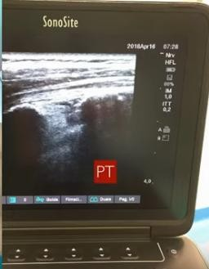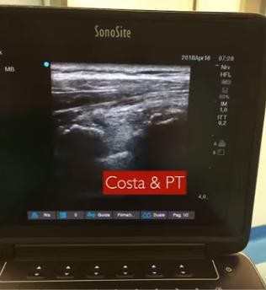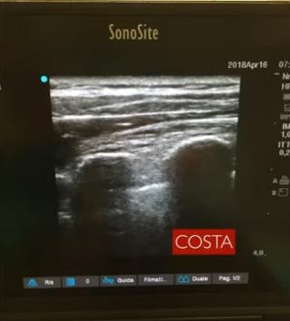
- Da dove si parte una volta tracciato il processo spinoso? Dal processo spinoso lateralmente o dalla zona laterale verso il processo spinoso? Il Dott Tedesco risponde: come vi trovate meglio. Lui preferisce partire dalla costola lateralmente per poi spostarsi medialmente per vedere la seghettatura che è l’articolazione della costa sul processo trasverso e subito dopo il processo trasverso.
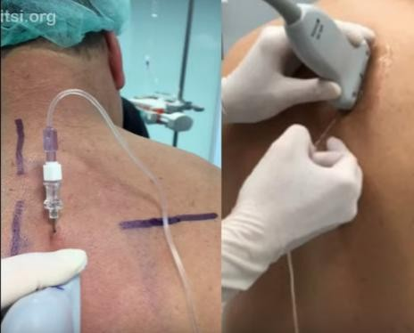
- Dove inserisco l’ago? Da sopra o da sotto? La letteratura non dice
che l’AL magari si diffonde meglio se pungo da sotto la sonda oppure sopra la sonda. Lui riferisce che all’inizio preferiva pungere sopra la sonda, adesso invece preferisce pungere sotto la sonda. La scelta
dipende dall’operatore e da come questo riesce a vedere che l’ago stia in asse rispetto alla sonda. L’anestesista più alto preferisce
l’approccio dell’ago inserito sopra la sonda, quello più bassino preferisce quello sotto la sonda.
Al livello T4-T5 il processo trasverso sta a 2 cm dalla cute e talvolta l’ESP Block potrebbe essere fatto con l’ago che voi utilizzate per l’anestesia locale.

Gran parte degli autori ritiene che il punto giusto in cui effettuare l’ESP Block sia il punto di passaggio tra la costola ed il processo trasverso. Il Dott Tedesco mostra un video in cui si vede come crearsi lo spazio iniettando un po’ di AL per inserire un cateterino nel suddetto spazio con un ago da siringa normale e talvolta afferma di praticare pure lui l’ESP Block in single shot con un ago da siringa da 20 ml.
In un ESP Block eseguito a livello T5 l’AL può arrivare fino quasi al livello lombare. Non esiste altro blocco che può dare una tale estensione metamerica.
L’ESP Block è semplice da realizzare in single shot ma anche in continuo.

MATERIALI CHE UTILIZZIAMO

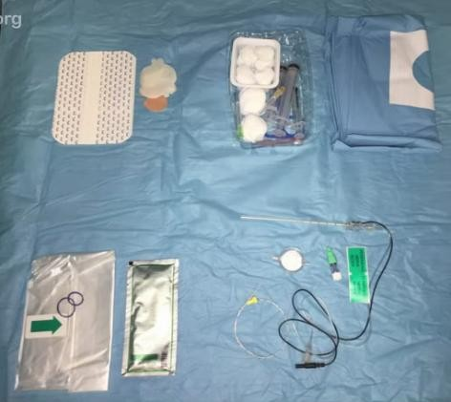

Quando praticate un ESP Block in continuo il cateterino che introducete deve avere delle caratteristiche:
- deve essere ecoriflettente: perché bisogna controllarlo successivamente;
- deve avere la caratteristica di avere un solo foro alla punta;
poi tutto il materiale sterile:
- copri sonda
- sistema di medicazione
- sistema di bloccaggio ecc…
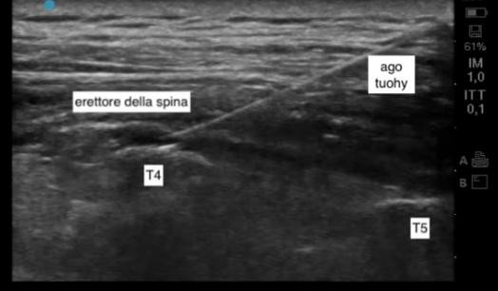
Nella sonoanatomia l’ago di Tuohy , essendo più grande, lo vedrete anche se non state
proprio in linea con il fascio di ultrasuoni.

Può far male al pz, ha una dimensione di 85 mm, tagliente nella parte anteriore. Non c’è bisogno di elettrostimolazione perché non stiamo facendo un blocco perinervoso. Quando si fa il blocco single shot non si fa l’AL prima ma si inserisce l’ago direttamente perché non è molto doloroso ma invece quando si posiziona un cateterino prima si deve fare l’AL.

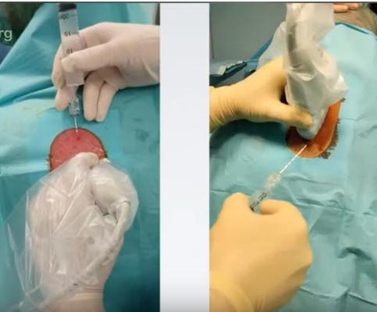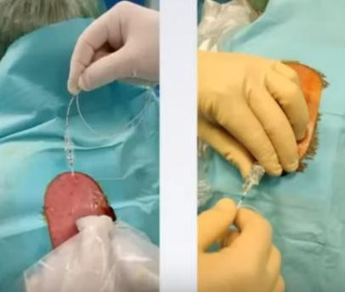

Stesso ragionamento del single shot: prima preferiva l’approccio dall’alto verso il basso, ad ora invece preferisce fare l’approccio dal basso verso l’alto. Quello che si fa è più o meno quello che si vede con il blocco in single shot, ossia con l’ago di Tuohy mi poggio sul processo trasverso ed inietto l’AL, il muscolo erettore della spina tende a sollevarsi e l’AL si diffonde verso l’alto e

verso il basso. Quando fate un ESP Block dovete vedere che le fasce “respirano”, iniettate il farmaco, il
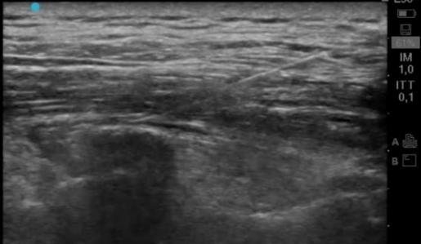
muscolo erettore tende sollevarsi e l’AL si diffonde verso l’alto e verso il basso. Quando c’è “il respiro” delle fasce quello è il segno di un ottimo blocco. Quindi dopo aver iniettato l’anestetico locale, vi caricate sempre una siringa da 20 ml, di cui 15 ml li somministrate direttamente attraverso l’ago di Tuohy, vi create lo spazio facendo “respirare” le fasce e poi introducete il cateterino.
Ma quanti cm bisogna entrare? Non bisogna porsi questa domanda, nell’ago di Tuohy l’unico foro sta alla punta ed appena esce il
cateterino dalla punta dell’ago di tuohy vi fermate, perché vi serve che la punta del cateterino sia poggiata sul processo trasverso ed al di sotto del muscolo erettore della spina. Quindi il cateterino sta un poco più avanti rispetto al processo trasverso, però la punta del cateterino deve stare sul processo trasverso, quindi lo ritirate poco poco indietro fino a quando il cateterino sarà poggiato sul processo trasverso.
La contro prova è che iniettando AL nel cateterino si ha il “respiro” delle fasce, quindi l’erettore della spina sale e l’AL si diffonde al di sotto del muscolo erettore della spina.

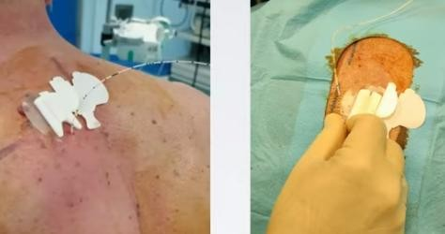
Poi viene fissato comunemente come se fosse un cateterino da peridurale attraverso dei sistemi di fissaggio e medicato con medicazioni trasparenti ed si ha un applicazione clinica di questo blocco.
Quando pratico chirurgia toracica associo all’ESP Block in continuo il blocco del muscolo serrato che ha un’indicazione ed una copertura analgesica più o meno simile all’ESP Block, però in chirurgia toracica(nelle toracotomie), in cui il dolore è molto
elevato, infatti è una di quelle chirurgie in cui va fatta assolutamente la peridurale toracica che ormai il Dott Tedesco non fa più ma la sostituisce con l’ESP Block in continuo associato al blocco del muscolo serrato in single shot.
E qui qualcuno può dire perché fare 2 blocchi che coprono la stessa zona? Perché questo da una copertura maggiore sicuramente e soprattutto da la possibilità di avere un blocco quasi immediato. Infatti, nel frattempo che si intuba il pz e lo si gira, il blocco si è realizzato immediatamente. L’ESP Block se fatto da solo ci mette un 30 minuti per agire/funzionare, se gli associo un blocco che copre la stessa zona, così come il serrato, si ci mette molto meno tempo a garantire un’analgesia migliore al pz e soprattutto che durerà di più. Il dolore della toracotomia e dei drenaggi toracici non vengono percepiti ed addirittura si riesce ad estubare il pz ancora in posizione operatoria (in decubito laterale) senza attendere nemmeno di girare il pz con
un’analgesia eccellente.

TIPS
- non si può pretendere di vedere l’ago se ci approcciamo molto vicino alla sonda. Pertanto bisogna pungere un po’ più laterale alla sonda (bastano 2-3 cm) con un angolo di attacco dell’ago intorno ai 30- 45 gradi.
- usate l’idrolocalizzazione le prime volte, ma è talmente tanto semplice e superficiale, soprattutto quando andate a praticare l’ESP Block a livello toracico, che anche con l’ago da siringa arrivate direttamente al processo trasverso e l’idrodissezione dovrebbero essere fatte con soluzione fisiologica.
- cercate il processo trasverso: perché potete sbadatamente distrarvi, ma il vostro ago ad un certo momento si fermerà al processo trasverso. Il contatto dell’ago con il processo trasverso è raccomandato ma non essenziale, basta osservare la punta nel piano fasciale.
- l’endpoint corretto è osservare una diffusione cranio-caudale e medio-laterale di AL con sollevamento dell’erettore della spina. Dovete andare a ricercare il “respiro delle fasce”, cioè che l’erettore della spina sale e che l’AL(rappresentato dalla zona anecoica) tende a diffondersi verso l’alto e verso il basso.
- la sonda più utilizzata è la lineare ad alta frequenza (PT< 4 cm) per gli ESP Block toracici e quella convex
per gli ESP Block nella regione lombare(blocchi più profondi)
- la durata del single shot è variabile, è conveniente usare un cateterino (LIPOSOMI!): negli Stati Uniti è stato introdotto un AL liposomiale che una volta inserito in quella zona permane per 24-48 o addirittura alcuni sostengono 72 ore, ma ancora in Italia non abbiamo avuto modo di provarlo. Quindi capite bene che se riusciamo a fare un blocco semplice come l’ESP Block e metterci un AL che dura 72 ore non avrò
più necessità di mettere i cateterini anche negli interventi di chirurgia toracica che abbiamo fatto vedere.

LIMITAZIONI
- intensità variabile del blocco
- durata variabile ma che la possiamo compensare con il cateterino e con gli AL liposomiali che tra qualche anno arriveranno anche in Italia

RISCHI
- last (uso vasocostrittori, range dose di AL, motorizzare il pz): tossicità da AL e dobbiamo stare sempre attenti ed avere sempre il nostro Intralipid nel frigorifero.
- ipotensione: molto meno marcata del blocco paravertebrale ma vi garantisco che durante gli interventi chirurgici quando assisto all’ipotensione ed ho un remifentanil che mi sembra a dosaggio basso per
un’anestesia generale sono sicuro che il blocco che ho fatto sta funzionando bene. È certo che nei pz “fragili” non potete rischiare di avere un’ipotensione marcata, quindi vi conviene gestire l’AL magari con il cateterino quindi filtrate il vostro farmaco per evitare un’ipotensione marcata in alcuni pz fragili. Il Dott Tedesco preferisce avere un’ipotensione sia per ridurre il sanguinamento ma soprattutto l’ipotensione intraoperatoria fa capire che il blocco operatorio funzionerà alla fine dell’intervento chirurgico.

QUESTIONI APERTE
- QUANTO E’ AFFIDABILE? (tecnica ottimale, dosaggio ottimale): non lo sappiamo, sicuramente non sappiamo bene la tecnica , il dosaggio e la concentrazione dei farmaci.
- CONFRONTO CON TEA E TPVB? (sicurezza ed efficacia): dovremmo confrontarlo sempre con il gold standard che in chirurgia toracica ad esempio è la TEA(anestesia epidurale toracica) e nella chirurgia della mammella è il TPVB(blocco paravertebrale). Quindi dobbiamo farne ancora di lavoro per dire che sia un blocco “ideale”cioè che si può utilizzare per tutti e che va bene, bisogna fare molti studi di controllo.
- BLOCCO ANALGESICO-ANESTETICO? Sicuramente è un blocco che da analgesia ed anestesia(?), di volta in volta dobbiamo valutare. Ha eseguito diversi case report di alcuni tipi di intervento con l’ESP Block ma non è nato come blocco anestetico ma solo come blocco analgesico.
- COME FARLO DURARE?(adiuvanti e/o catetere ): ne abbiamo parlato.
- COME USARE IL CATETERE?(volume, boli o infusione, ml/h?): è un altro dei problemi, cioè, si mette un cateterino: si attacca ad una pompa ad infusione continua o si fanno boli? Il Dott Tedesco preferisce fare i boli, prescrive 20 ml di AL allo 0,5% o allo 0,25% a seconda di che tipo di intervento si fa e lascia
all’infermiere di reparto la possibilità di fare 20 ml di AL ogni 6-8 ore a seconda del dolore quantificato in scala VAS del pz.
Sicuramente l’ESP Block è uno di quei blocchi che fa cadere le braccia perché è un blocco da “beginner”, da
persone che stanno iniziando a fare l’anestesia locoregionale, però, come vi dicevo, il grosso vantaggio è che ha un’efficacia abbastanza elevata, quindi è molto sicuro, efficace e semplice da eseguire.

CONCLUSIONI
In mani esperte, da uno che lo sa fare può essere considerato:

un’ALTERNATIVA A TEA(anestesia peridurale toracica) e TPVB(blocco paravertebrale).
- SONOANATOMIA BASE: è un blocco basic.

SEMPLICE
- SICURO

EFFICACE
- RISPARMIO DI OPPIOIDI: ormai in tutte le chirurgie si punta sul risparmio degli oppiacei.
- REGIME MULTIMODALE: può essere un valido blocco da integrare nel regime multimodale della nostra analgesia.

Domande
- Toccare la lamina fa qualche differenza rispetto al processo trasverso? No non fa tanta differenza, però è importante che l’AL venga iniettato alla punta, all’estremità del processo trasverso. Se non lo eseguite in quella zona non è un vero e proprio ESP Block ma uno di quei blocchi detto della “lamina”, se si è troppo
mediali ci può essere il rischio di dare maggiori complicanze e magari non avere la stessa efficacia. Quindi se invece di stare a 3-2,8 cm sta sulla lamina non dovrebbe creare questo grosso problema ma ci sono più rischi di complicanze ed il blocco è meno efficace. Quindi il consiglio è di andare sul processo trasverso perché alcuni autori nello spiegare il funzionamento del blocco affermano che l’AL una volta depositatosi sul processo trasverso questo possa andare a passare la membrana che sta sul processo trasverso e passare nello spazio paravertebrale. Dovrebbe essere così che funziona il blocco, a questo è dovuta la sua efficacia. Però altri autori hanno visto che se noi mettiamo l’anestetico alla punta del processo trasverso, perché l’AL, gocciolando sul processo trasverso, può andarlo a scavalcare lateralmente e bagnare le corde laterali e posteriori dei rami spinali, quindi oltre che grondare l’AL verso lo spazio paravertebrale può scavalcare più facilmente il processo trasverso ed avere un efficacia maggiore.

Chiaramente essendo un blocco nuovo ancora concentrazioni e volumi non sono standardizzati ma per la tua esperienza in chirurgia toracica tu pungi un solo livello ed inietti AL alla concentrazione di 0,5%? Si
inietto ad un solo livello allo 0,5% 20 ml, quando lo devo usare solo per l’analgesia lo uso a concentrazione di 0,25% di Ropivacaina o Levobupivacaina.
- Per la chirurgia della mammella tu preferisci andare in approccio anteriore o ti avvali anche dell’ESP Block? Allora per la chirurgia della mammella c’è da fare un ragionamento particolare, se devo fare un intervento di chirurgia in cui non devo ne sedare ne addormentare/intubare l’ammalata faccio un associazione di PECS1- SERRATO-PARASTERNALE e con questo tipo di blocco posso fare anche la mastectomia da sveglio alla mia pz.

Quando invece devo fare altri tipi di intervento come la quadrantectomia, linfonodo ascellare(sentinella o altro) la pz preferisce dormire, quindi io faccio un ESP Block in single shot e metto la maschera laringea alla mia pz. Quindi questa è la mia gestione se devo fare un intervento serio in cui deve funzionare solo il blocco, faccio un’associazione di questi 3 blocchi di cui ti parlavo(pecs1-serrato-parasternale), se invece in tutti gli altri tipi di chirurgia una giovane donna deve fare una quadrantectomia e le da fastidio stare sveglia, sentire tirare o altro faccio un ESP Block in single shot, però metto sempre la maschera laringea all’ammalata. Danilo è d’accordo con lui.
- Nella neurochirurgia ho esperienza nelle stabilizzazioni di colonna vertebrale e noi mettevamo 20 ml bilateralmentedi 0,5% di levobupivacaina il livello in cui tu scegli di fare il blocco per la neurochirurgia è superiore al livello della stabilizzazione o no? No. Io scelgo di andare al centro, ossia, se devono stabilizzare tre livelli, ad esempio L2-L3-L4 la mia scelta è L3 bilateralmente(a destra ed a sinistra). Una cosa importante a cui vi invito a stare attenti è che quando fate un blocco con la posizione del pz in genupettorale e volete fare un ESP Block lombare fate attenzione perché ho visto fare a colleghi esperti, non un blocco dei processi trasversi, quindi un blocco dell’erettore della spina, ma andare a depositare l’AL più medialmente dove ci stanno le faccette articolari. Quindi talvolta ho visto fare un erettore della spina al livello lombare non
iniettando l’AL sul processo trasverso e quindi fare un ESP Block ma ho visto fare un blocco delle faccette articolari. Quindi ci sono anestesisti che mi dicono che il blocco non ha funzionato bene ma in verità hanno fatto una buona analgesia postoperatoria per una lombosciatalgia ma non hanno fatto assolutamente un blocco dell’erettore della spina, perché hanno confuso le faccette articolari(più mediali) con il processo trasverso.
Danilo: Purtroppo l’anatomia del tratto lombare non è così semplice per chi non è abituato, poi io invito tutti a fare questi blocchi sempre prima dell’intervento chirurgico se possibile perché il risparmio di oppioidi intraoperatorio ed anche l’anatomia della zona prima dell’intervento è sicuramente più chiara.
Tedesco: assolutamente! sennò ci giochiamo l’analgesia, il fatto di fare molti anestetici ed oppiacei durante l’intervento chirurgico, il neurochirurgo ti romperà le scatole perché la pressione è alta e tu magari stai a dosaggi elevatissimi di remifentanil, alogenati e curari e grossi vantaggi del blocco non ne hai.
Danilo: l’altro giorno in sala operatoria ho notato che quando faccio il blocco subcostale per la chirurgia addominale l’ipotensione che riesco ad avere è veramente incredibile, cioè quando funziona il blocco si mantiene il pz che è veramente una meraviglia.
Tedesco: infatti noi diciamo che il pz si mantiene “a filo di gas”, proprio ad indicare che ha un’anestesia molto leggera. Un’anestesia “light” vuol dire che il pz si sveglia meglio, ha meno complicanze(nausea, vomito, tremore ecc…).
- L’ESP Block per la mammella a che livello lo esegui? Allora nell’ESP Block per la mammella puoi anche sbagliare un livello, non essere molto preciso, però da T3 a T5 va benissimo, cioè se pungo a T4 pensando che è T5 o T3 non sbagli perché l’AL se lo metti bene scende e sale, quindi questi metameri li copre benissimo.
- Negli ESP Block lombari il “respiro delle fasce” è sempre evidente come a livello toracico? Purtroppo un po’ meno perché siamo più in profondità. Bisogna ricercarlo. Purtroppo non è come il blocco toracico quello
lombare l’ESP Block, è un po’ più profondo ed un po’ più difficile da vedere bene e poi le fasce non sono come a livello toracico così ben aderenti ai processi trasversi e quindi purtroppo è più complicato. Però dicevo che ogni blocco ha un’indicazione maggiore rispetto ad un altro. Ad esempio se io devo fare una chirurgia in cui non posso mettere la peridurale e devo fare una chirurgia addominale ad esempio io vado di TAP Block subcostale in continuo che mi garantisce una buona analgesia, quindi non vado a costringermi a fare un ESP Block perché io so fare quello e voglio fare solo quello. Quindi ogni blocco serve per un tipo indicato di chirurgia. Ne dovete saper fare tanti perché talvolta magari c’è l’obesone di 200 kg in cui non riesci a fare
l’ESP Block, però riesci a fare un TAP Block sub costale, quindi scegli quest’ultimo. Io con la mia relazione non voglio dirvi che l’ESP Block è quello che dovete preferire sempre agli altri; dovete saperlo fare come tutti gli altri, però cercare di applicare come un sarto quel tipo di blocco, per quel tipo di chirurgia, per quel tipo di pz. Quindi, purtroppo, talvolta l’ESP Block lombare non lo riesco a fare e quindi scelgo di fare un altro approccio al mio pz.
Danilo: io ho avuto risultati incredibili per le fratture costali e per la nevralgia post-erpetica con l’ESP
Block. Tedesco: si assolutamente perché è nato per l’analgesia. Quando ho detto che Forero sbagliando ha realizzato un blocco semplice, volevo dire questo, che lui è partito proprio dallo studio dell’analgesia,

lui voleva trovare un blocco che avesse una buona risposta analgesica ma mai pensava di avere trovato un blocco che poteva essere applicato praticamente per tutti i tipi di chirurgia.
- Di quanti metameri può scendere l’anestetico? Allora dipende da come lo fai il blocco, se lo fai bene e lo fai nelle fasce, dove “respirano”, i metameri sono tanti. È stato visto da studi di RM con m.d.c che se inietto l’AL a livello di T2-T3 arriva l’AL, ovverò il m.d.c che è stato iniettato, anche fino ad L4. Quindi una sola puntura fatta bene ti da una copertura metamerica spaventosa dai metameri toracici fino al livello lombare.
- Ed uno toracico più basso arriva in lombare anche verso la linea mediana, in addome? Purtroppo ho detto prima che se tu vuoi fare un blocco toracico alto, che comunque ti copre gran parte dell’addome, al livello lombare ti copre prevalentemente il perineo e gli arti inferiori. Credo che la tua domanda fosse se faccio il blocco a livello toracico basso mi può arrivare a livello lombare? Potrebbe arrivarti perché, come ho detto prima, le fasce non sono contenitive come al livello toracico e purtroppo questa diffusione così elevata non te lo garantisce l’ESP Block. Quindi a livello toracico può arrivare sicuro fino a livello lombare, ma se faccio un toracico basso per coprirmi tutto il livello lombare potrebbe essere un po’più complicato.
- Se lo fai prima dell’intervento quanto dura il blocco? Il blocco fatto prima dell’intervento chirurgico ha una durata di circa 8 ore con i volumi e con le concentrazioni che vi dicevo. Io programmo sempre un secondo bolo 6-8 ore dopo l’anestesia chirurgica del pz. Quindi se faccio l’AL alle 8 di mattina(bolo iniziale) dopo 6-8 ore dalle 8 di mattina ripeto, in reparto quasi sempre, il bolo. Il primo bolo preferisco starci io a farlo, gli altri
invece delego l’infermiere sotto mia prescrizione medica. Danilo: io volevo sottolineare quello che avevi detto tu sul bolo riguardo l’infusione continua. È un qualcosa di ormai completamente assodato anche per i blocchi peridurali che i boli programmati hanno nettamente superato come evidenza ed anche come supporto clinico l’infusione continua. Credo che oramai sia qualcosa di assodato no? Tedesco: Purtroppo fare i boli in peridurale è molto più complicato rispetto a fare i boli nei blocchi continui come programmazione ed organizzazione di reparto. Danilo: Io metto la pompa e faccio ad esempio dei boli programmati di 10 ml di anestetico allo 0,25% in chirurgia addominale, ma l’infusione continua non la faccio più.
- Quando fa il blocco ESP e del serrato antalgico nel pz di chirurgia toracica sostanzialmente lei questi blocchi li esegue prima dell’induzione del pz, prima che lo intubi o il serrato prima e l’ESP una volta che ha posizionato il pz? allora l’ESP Block lo faccio in continuo quindi lo faccio prima di iniziare l’intervento, quando il pz sta bello seduto comodo, gli metto il cateterino, poi lo addormento il pz supino, dopo che ho bloccato il cateterino, naturalmente la mia scelta è di intubarlo sempre con il broncoscopio in chirurgia toracica. Quindi una volta controllato la posizione del tubo con il broncoscopio, si gira il pz con il lato da operare verso l’alto, mentre il chirurgo si va a lavare, si esegue il secondo blocco che è il serrato. Quando si fa un serrato alcuni autori mettono l’ago dall’ascella verso l’inguine, mentre altri autori preferiscono mettere l’ago dall’addome verso il cavo ascellare. Quindi io preferisco quest’ultima tecnica, in cui metto la sonda sulla linea ascellare
media e faccio andare la sonda dall’ultima costa fino al livello dell’ascella. Quando faccio un serrato utilizzo un ago lungo di 120 mm quasi, quindi di 12 cm, perché con una sola puntura cerco di entrare nel piano del serrato e vado verso l’ascella. Quindi con una sola puntura riesco ad iniettare l’anestetico lungo tutto il serrato. Io personalmente preferisco scollare il muscolo serrato e cercare di andare fino al cavo ascellare.
Quindi, ad esempio, l’ago entra all’ultima costola(IX) e va verso l’ascella ad arrivare fino alla fine delle costole con una sola puntura non si ferma appena compare il segno della doppia W come fa il Dott Fusco.
- Qual è la sua esperienza dell’ESP Block nelle fratture costali? Ogni volta che vado al PS un blocco al mio pz non lo toglie nessuno. Ho fatti molti serrati nel vecchio ospedale in cui lavoravo che era prevalentemente rianimazione e PS. È un blocco il serrato sulla frattura costale molto efficace. È naturale che in un pz con frattura costale non gli puoi dire girati di lato che ti faccio un ESP Block, quindi gran parte delle volte si è costretti a fare un blocco serrato. Il serrato funziona bene con la costola, anzi io l’ecografia la usavo per fare diagnostica della frattura costale ancor prima di andare in PS, quindi applicavo molto anche l’ecografia per la diagnostica e vedevo proprio dove era rotta la costola ed andavo a fare il serrato in quella zona. Talvolta bastava che se la frattura costale era unica anche andare a fare un blocco intercostale, quindi un blocco ancora più semplice del serrato.
- In antalgica l’ESP Block lo fai con la frequenza con cui poi puoi fare le peridurali antalgiche? Intendi tra la prima somministrazione e la seconda? Io mi fido molto del pz quando ritorna il dolore glielo rifaccio. Adesso sto applicando molto la mia esperienza sull’applicazione dell’anestesia locoregionale nella terapia del dolore ed inizio sempre con il fare un blocco che può essere un ESP Block o un altro tipo di approccio, a seconda del tipo di dolore del pz e poi, invece di somministrare i farmaci in ESP, somministro l’ozonoterapia, proprio per ridurre le complicanze al minimo. Parecchie volte arrivano pz con una lombosciatalgia. Io faccio un ESP con i

farmaci che chiamo “terapia del semaforo”, somministro meloxicam, poi somministro il cortisone, che può essere di vario tipo(a polvere o liquido) e poi il dobetin. Questi 3 farmaci in sequenza come prima seduta di analgesia. Quando viene il pz dopo una settimana e sta meglio gliene ripeto una seconda e poi faccio a cadenza di una settimana alla volta un ESP Block in cui inietto ozonoterapia e ti garantisco che alla quarta- quinta somministrazione i pz stanno veramente meglio.
- E non da alcun tipo di blocco motorio l’ESP Block? Assolutamente! come dicevo prima, non uso anestetici,i ma utilizzo farmaci differenti che sono: gli anti infiammatori come il meloxicam che è un potente antiinfiammatorio e del cortisone. Non inietto AL se non quei 2 ml di lidocaina al 2% giusto per non fargli sentire il bruciore. In questo modo non puoi creare anestesia ma solo analgesia.
- Nel caso di scoliosi pronunciate l’ESP Block è praticabile? Se sei un top gun si se sei all’inizio no. Dipende molto dalla tua esperienza. La formazione è importante ma come tutte le cose della vita bisogna farle per imparare, se pensate di fare solo i corsi e non applicarle purtroppo non riuscirete a diventare bravi ed io lo sto capendo adesso che sto facendo la sala operatoria e prevalentemente la rianimazione, non devi essere uno scienziato per fare al meglio il nostro lavoro ma devi studiare ed applicare le cose che fai, altrimenti non le imparerai mai. Ad esempio in ortopedia noi riusciamo a fare delle cose che gli altri non immaginano reali, ad
esempio la protesi di ginocchio fatta con un “tetra block”, come lo chiamiamo noi , quindi andando a bloccare i nervi: sciatico, femorale, femorocutaneo laterale ed otturatorio. Quindi solo facendo questi 4 blocchi riusciamo a fare degli interventi che gli altri fanno solo in anestesia spinale, se non in anestesia generale, però per poter arrivare a questo devi lavorare prevalentemente in ortopedia. Se pensi di fare un giorno in ortopedia e 10 giorni in rianimazione non imparerai mai a farlo. È importante che voi impariate a fare tutti blocchi per poi applicare quello giusto. E la cosa fondamentale è che dovete mettervi in mano la sonda ecografica! Che siate in PS, in Rianimazione, in una sola operatoria, a casa, sicuramente è una cosa che vi
formerà al meglio nel nostro mestiere. Perché l’ecografia la potete usare per fare una tracheotomia in rianimazione, uno svuotamento di un versamento pleurico, per un blocco per una frattura intercostale.
Insomma l’applicazione dell’ecografia in rianimazione ed in anestesia deve essere il caposaldo della vostra formazione di anestesista rianimatore. Poi i blocchi pian piano in base a dove vi trovate imparerete.
Imparerete quelli per la terapia del dolore, per la chirurgia addominale, per la mammella, però la cosa che dovete imparare è l’utilizzo della sonda ecografica.

Come mai nella terapia del dolore cronico lombare non viene usato direttamente l’ozono in ESP? Perché
l’ozono è un ottimo farmaco ma richiede tempo per diventare efficace, infatti si fanno dalle 8 alle 12 sedute ed è molto tempo, cioè se uno viene da te per una lombosciatalgia e tu gli proponi 8 sedute di ozonoterapia(2 a settimana), per cui ci vuole un mese per funzionare, quello alla seconda somministrazione da te non ci viene, lui vuole che tu gli risolvi il problema immediatamente o almeno lo devi far stare bene(la VAS deve passare da 10 a 4) presto e non dopo 3 settimane di trattamento. Quindi io personalmente faccio prima gli anestetici e gli analgesici ed i corticonici tradizionali e poi utilizzo l’ozono proprio per evitare che il cortisone ed il meloxicam diventano tossici, perché voi sapete che l’ozono è un ottimo farmaco, però ci mette molto tempo per agire ma è privo di effetti collaterali, a meno che non lo inietti in un vaso sanguigno.

BLOCCHI DI PARETE ANTERIORI ECOGUIDATI
Quale approccio? (anteriore/posteriore): quando parliamo di blocchi della chirurgia addominale noi dobbiamo capire innanzitutto che esistono quelli anteriori e quelli posteriori. Quali sono meglio? quali sono più efficaci?: tutti dicono che i blocchi di parete posteriore come ad esempio il blocco del quadrato dei lombi è superiore al TAP Block. Il Dott Tedesco ritiene che non sia una questione di superiorità ma sia una questione di quale fare a quel tipo di pz, cioè in alcuni pz va bene il quadrato dei lombi, in altri devi andare necessariamente di TAP Block ed hanno la stessa efficacia in questo senso.

APPROCCI
Blocchi anteriori:
- TAP Block
- blocco dell’ileo-ipogastrico e dell’ileoinguinale
- il blocco del retto dell’addome Blocchi posteriori:
- il TFP(Trasversalis fascia plane) block
- il blocco del quadrato dei lombi(di cui parleremo un’altra volta)

Perché si?
- Buona analgesia della parete addominale
- facile da realizzare(soprattutto con gli US)
- bassi rischi di complicanze (al massimo si po’ pungere un’ansa, ma un ago da 22 G, anche i chirurghi sono concordi, non crea nessun danno da intestino perforato)
- riduce il consumo di oppioidi(se applicato prima dell’inizio dell’anestesia)
- meno rischi di ematoma (con l’ecoguida)

no blocco motorio

Perché no?
- efficacia variabile(quando non mettete l’AL nel posto giusto)
- analgesia sopra l’ombelico (è un po’ più complicato e non riesce a coprirlo bene, soprattutto con il TAP Block laterale)
- no analgesia viscerale(il dolore viscerale nella chirurgia addominale open non è così elevato come il dolore di parete. Se riuscite a coprire il dolore di parete bene e non riuscite a coprire il dolore viscerale, ci garantisce che il pz si sveglierà con una VAS bassa, tranne che se state facendo interventi di chirurgia addominale in laparoscopia, perché la CO₂ che viene pompata all’interno dell’addome per 3-4-5 ore, a seconda dell’expertise del vostro chirurgo, quello creerà molto dolore viscerale, ma se il vostro chirurgo fa un intervento di 4 ore e voi avete fatto un TAP Block ci garantisce che, se l’abbiamo fatto bene, il consumo di oppiacei durante l’intervento come remifentanil o fentanil durante l’intervento sarà molto basso e quando si sveglierà il pz la VAS sarà altrettanto bassa)
- durata del single shot!!(la durata del blocco dipende dalla durata dell’AL se lo fai in single shot, ma anche il TAP Block si può fare in continuo e non in single shot)
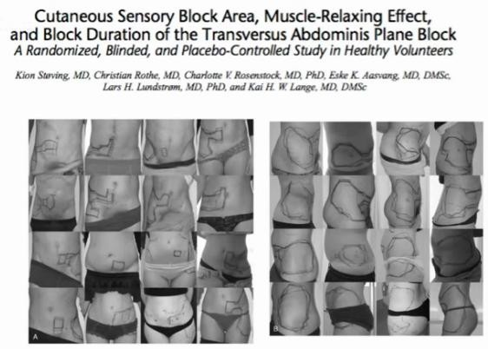
mostra delle immagini che fanno capire come un’iniezione di AL nel TAP può dare una distribuzione sensitiva molto variabile da pz a pz.

Noi facciamo blocchi solo quando vediamo e non più alla cieca con la tecnica ad Ultra Suoni.

Perché si?

Riduce le complicanze
  - aumenta il tasso di successo
I blocchi di parete sono efficaci ma bisogna mettere l’AL nel punto/al posto giusto, altrimenti non funziona.

L’ecografia ha ridotto di molto l’incidenza di complicanze(ematoma intestinale, lacerazioni epatiche, paralisi transitoria del nervo femorale): dal 20% di complicanze con la tecnica alla cieca(altro che 20% io penso addirittura un 80% quando non si usava l’ecografia) adesso la % di complicanze quando si fa un TAP Block è di circa il 2% e quasi sempre legata all’inesperienza dell’operatore.
Attenzione!!! Non voglio dire che il TAP Block è un blocco semplice che non da problematiche, purtroppo in letteratura sono state riportate tossicità da AL o per sovradosaggio o perché magari l’AL è stato iniettato
all’interno del muscolo. Fate attenzione! Se si iniettano 20 ml di AL in un muscolo è come iniettarli in una vena. Quindi l’iniezione del farmaci quando si fa un blocco di parete deve essere tra le fasce e mai nel muscolo!

TAP Block

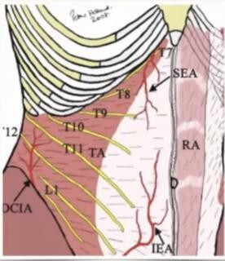
Il TAP Block può avere 2 approcci:
- approccio sub costale che copre le radici da T7 ad L1;
- approccio posteriore o laterale che copre il territorio che va da T10-L1.

INDICAZIONI CONTROINDICAZIONI
- appendicectomia - rifiuto del pz
- riparazione di ernia inguinale - allergia agli AL
- chirurgia ginecologica - infezione del sito di puntura
- resezione intestinale - coagulopatie (+/-)
- chiusura di ileo-stomia
- chirurgia colo-rettale
- prostatectomia retropubica

APPROCCIO LATERALE
Questo è l’approccio laterale che tutti conosciamo. Posizione della sonda: La sonda viene posizioneta
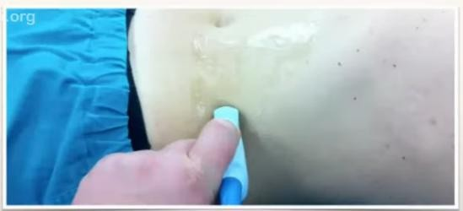
lateralmente alla parete addominale, tra l’arco costale ed il
profilo dell’anca in direzione dell’ombelico. E quando si esegue questo blocco riuscite a coprire da T10 a L1. Quindi per tutti gli interventi al di sotto dell’ombelico si preferisce questo approccio che è l’approccio “classico”. L’ago viene inserito in plane dal davanti verso dietro. Utili ad esempio per analgesia dopo Taglio Cesareo.

distribuzione anestetico T10-L1

APPROCCIO SUBCOSTALE
Invece quando voglio coprire il dolore al di sopra dell’ombelico, l’approccio sarà un denominato “subcostale”.
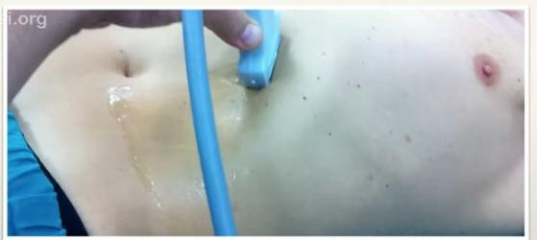
Quindi la differenza è che copre più metameri in alto. Quindi si può garantire l’analgesia al di sopra dell’ombelico.
Posizione sonda: appena al di sotto e lungo il margine costale. L’ago, inserito in plane, è tangente alla sonda ecografica. Utili ad esempio per analgesia dopo Taglio Xifopubico.

distribuzione anestetico T7-L1(Hebbard 2010)

SONOANATOMIA
Anche qui è basic. Abbiamo dall’esterno verso l’interno:
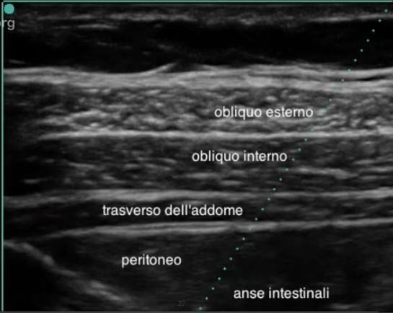
  - l’obliquo esterno
  - l’obliquo interno
  - il trasverso dell’addome
  - il peritoneo
Il consiglio personale che vi do è quello di iniziare dalla prima fascia bianca(che è il peritoneo) ed il vostro target sarà la seconda fascia che tra il trasverso dell’addome all’obliquo interno. È pure facile vedere il movimento delle anse e capire dove si trova il peritoneo. A volte si vedono colleghi che invece di iniettare l’AL tra l’obliquo interno ed il trasverso(target “vero”),

lo vanno ad iniettare tra l’obliquo esterno e l’obliquo interno, perché sbagliano a vedere la linea bianca. Quindi per non sbagliare più ricordatevi di contare le linee bianche dal peritoneo e non da sopra!.
Non sempre riuscite a vedere un immagine chiara in cui vedete obliquo esterno, interno e trasverso. Il consiglio che ci da è di posizionare il pz in posizione supina e mettere la sonda vicino l’ombelico(sperando che sia un
individuo normotipo, perché se è un obeso, l’ombelico starà molto in basso e quindi non è un punto di repere importante) e per prima incontrerete il muscolo retto dell’addome, a quest’ultimo si attaccano i 3 muscoli suddetti. Quindi muscolo retto dell’addome, sotto le anse, ci lateralizziamo e vedremo centralmente l’obliquo
interno(che è quello più rappresentato), sopra l’obliquo esterno e sotto l’obliquo interno il vostro taget che è il

muscolo trasverso dell’addome.
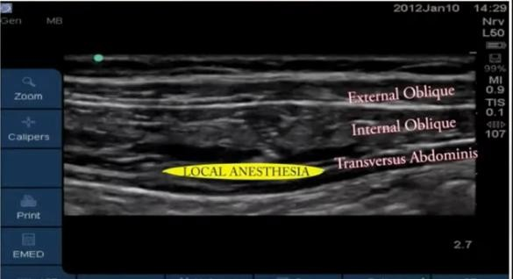
Io mi fermo con la sonda e faccio la puntura laddove il muscolo retto si attacca ai 3 muscoli. Quindi l’iniezione di anestetico locale avviene tra il trasverso dell’addome e l’obliquo interno. Qua dovete vedere assolutamente il segno della W.
Esistono delle varianti culinarie. Noi del sud siamo abituati a trattare pz abbastanza grossi/corpulenti ed è difficile
vedere quest’immagine.

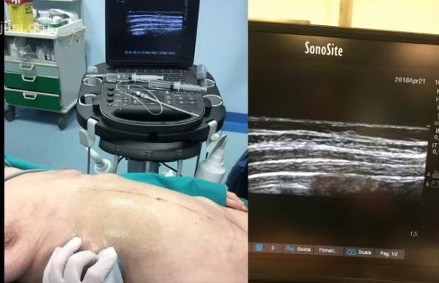
Però passiamo da pz come questa che appare malnutrita ed i muscoli sembrano veramente sottilette a dei pz in cui i muscoli sono invece più rappresentati, però se voi vedete
l’immagine escografica sulla destra vedete che se si conta da sopra è difficile capire qual è il mio target, ma se si conta da sotto, la prima linea, subito vedete dove iniettare, dov’è il trasverso dell’addome. Vedete come i muscoli sono veramente delle piccole sottilette e si vedono a mala pena. Il peritoneo in questa pz sta a circa ad 1 cm di sitanza dalla cute. Quindi perforare il peritoneo ed andare nelle anse è molto facile farlo. Quindi è importante partire sempre dalle
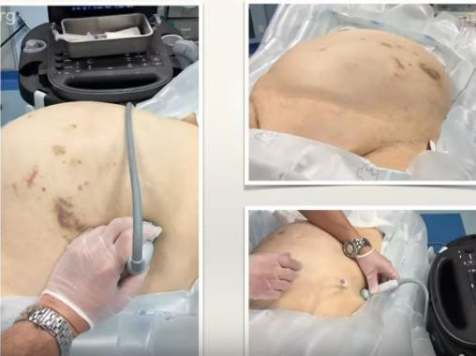
anse che si muovono ed il peritoneo ed iniziare a salire per vedere il vostro target. Nelle varianti culinarie di cui parlavamo prima, quindi anche nei pz obesi si riesce a fare il TAP Block e soprattutto i 3 muscoli, di cui abbiamo
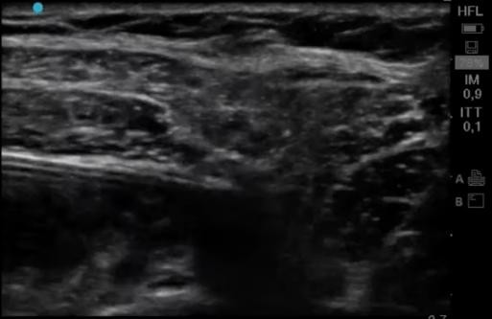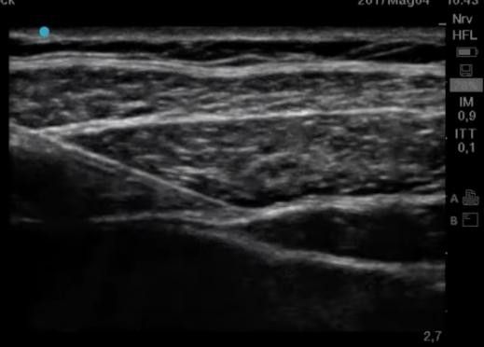parlato, sono superficiali anche in questo tipo di pz. Quindi ci spostiamo medialmente verso il retto dell’addome e da lì andiamo lateralmente, qui i muscoli si vedono bene(obliquo esterno, interno e trasverso).

Si inizia proprio da dove inizia il muscolo trasverso dell’addome, il segno della W , però non ci si ferma, non ci si accontenta di questo ma si muove l’ago finchè i due muscoli si allontanano, finiscono i 2 muscoli(obliquo interno e trasverso). Se i muscoli si attaccano anteriormente al retto dell’addome posteriormente si attaccano al quadrato dei lombi. Quindi il modo di fare il TAP Block che il Dott Tedesco utilizza è come fare un quadrato dei lombi partendo da un blocco del TAP. Perché tutti gli autori si soffermano nell’iniettare l’AL tra l’obliquo interno ed il trasverso,
però quando avvertono il segno della W buttano i 20 ml di AL e basta.

Lui invece muove l’ago, ed usa aghi da 120 mm, più o meno, affinchè il suo ago porta l’AL fino a dietro, fino a quando i due muscoli terminano e vanno ad incontrare il quadrato dei lombi.
I blocchi di parete posteriore in letteratura si dice che sono più efficaci di quelli anteriori, ma lui ha pensato che se entra davanti che è più semplice e si porta l’AL dietro che è più efficace forse fa la cosa migliore per applicare bene o meglio i blocchi.

I blocchi di parete sono per analgesia e non per anestesia!
Il Dott Tedesco racconta che quando era nell’ospedale precedente, a questo in cui lavora adesso, una collega chirurga che gli vedeva iniziare a fare queste procedure locoregionali doveva effettuare una miniaddominoplastica e gli chiese se poteva fare l’intervento solo con il blocco. Lui rispose che non c’era nulla in letteratura, però se voleva ci provava. A questa pz fece un blocco subcostale bilateralmente, con dosaggi un po’ più concentrati. Il taglio dell’intervento era abbastanza grande ma si è concentrato al di sopra del peritoneo, lei è stata completamente sveglia durante l’intervento chirurgico, se non leggermente sedata ed ha fatto l’intervento con un blocco che è nato come analgesia, ma che lui ha fatto diventare “anestesia”. Quindi un blocco nato come analgesico è diventato un blocco anestetico ma perché l’intervento chirurgico era al di sopra del peritoneo, quindi un intervento superficiale, quindi si è potuto fare solo per questa motivazione.

Il Dott Tedesco mostra un’immagine in cui si può vedere un’applicazione del TAP Block in continuo ed afferma di Usare molto il TAP Block continuo subcostale e talvolta di sostituirlo alla peridurale toracica, che è un blocco advanced, che fanno solo gli anestesisti esperti. Gli anestesiti che stanno iniziando possono iniziare con un TAP Block che se si riesce a farlo bene ci garantisce che ha un efficacia uguale alla peridurale. Naturalmente non copre il dolore viscerale ma per la chirurgia addominale il dolore viscerale non è così alto come pensiamo.

Si può fare il TAP Block subcostale per analgesia sia in single shot, sia in continuo bilateralmente mettendo 2 cateterini(uno a destra ed uno a sinistra) quando dovete coprire una ferita chirurgica che dallo xifoide fino all’ombelico o fino alla sinfisi pubica.
I cateterini sono diversi da quelli che ci ha fatto vedere per l’ESP Block. Sono dei cateterini chiusi alla punta e che hanno fori in modo elicoidale per circa 10 cm. Il TAP Block in continuo subcostale viene fatto allo stesso modo di un single shot. La differenza è che invece di entrare con un ago di piccole dimensioni, bisogna entrare con un ago di Tuohy di dimensioni più grandi, perché bisogna farci passare dentro il cateterino, ma il procedimento è uguale: l’ago di Tuohy arriva sulla linea tra il muscolo trasverso e l’obliquo interno, si inietta AL, quest’ultimo farà il segno della W, quindi si apre e dovete sentire il doppio click, quindi il passaggio della guaina, altrimenti si fa un blocco
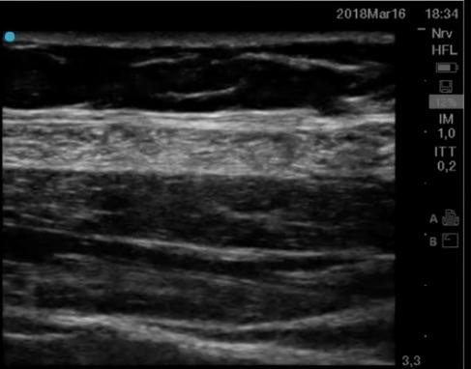nel muscolo e non tra le fasce, si va avanti con l’ago, si inietta AL, si aprono le fasce e si va avanti con l’ago.
Quindi è molto semplice poi posizionare un cateterino. La punta arriverà al quadrato dei lombi. Si mette il cateterino all’interno, si toglie l’ago di Tuohy, non si deve fare avanzare perché la punta del cateterino va già a sfregare con il quadrato dei lombi, si ritira l’ago e si riesce a visualizzare il cateterino lungo il trasverso dell’addome e
l’obliquo interno, lungo tutto lo spessore. Il cateterino che è lungo circa 10 cm sta tutto dentro tra l’obliquo interno ed il trasverso
dell’addome.

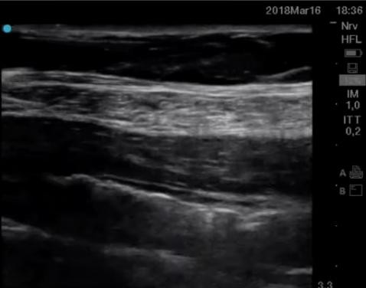Poi la prova più facile per vedere il cateterino è iniettare un po’ di aria all’interno e quest’ultima si distribuisce lungo tutta la lunghezza tra
l’obliquo interno ed il trasverso dell’addome.

BLOCCO ILEOINGUINALE E BLOCCO ILEOIPOGASTRICO
È molto semplice dunque praticare il TAP Block subcostale in single shot ed in continuo. Nel parlare della zona di copertura del blocco del TAP subcostale o l’approccio classico, le radici coperte sono nel subcostale da T7 a L1 e nel posteriore o laterale le radici che vanno da T10 a L1.
Il problema è che la radice di L1 nel 50% dei TAP Block non viene bloccata, per quanto la letteratura dica di si. L1 però è una ramo fondamentale perché da questo si staccano 2 piccoli rametti che si chiamano: l’ileoipogastrico e l’ileoinguinale. In letteratura c’è scritto che il TAP Block classico può essere d’aiuto se si vuole garantire
un’analgesia o si vuole fare un’anestesia per l’ernia inguinale e ci garantisce che se si fa un TAP Block per l’ernia
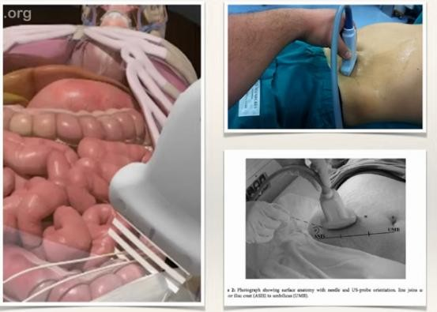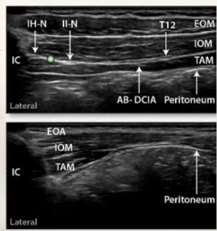inguinale e si vuole tenere il pz sveglio nel 50% dei casi
funziona e nell’altro 50% dei casi bisogna addormentare il pz per l’intervento. Quindi il suo consiglio è che quando si vuole fare un ernia inguinale con il blocco, bisogna fare il TAP Block classico e poi però bisogna ricordare di andare a eseguire il blocco dell’ileoipogastrico e dell’ileoinguinale.
La sonda può essere utilizzata o la lineare o la convex, però in gran parte dei casi potete utilizzare la sonda lineare, la convex non si usa nemmeno nei pz obesi perché anche li si può usare la sonda lineare. La posizione della sonda è quella che si vede in alto sulla destra, tra la spina iliaca anteriore superiore e

l’ombelico.
Qui si vede dall’esterno all’interno: l’obliquo esterno, l’obliquo interno, il trasverso e tra il trasverso e l’obliquo interno non vedete i nervi perché sono piccolissimi, ma vedete un’arteria, l’arteria iliaca circonflessa, una volta che la visualizzate iniettate 20 ml di AL nei pressi dell’arteria(immagine circolare anecoica) e riuscirete a bloccare l’ileoipogastrico e l’ileoinguinale.
Quindi si fanno 20 ml di AL nel TAP Block classico e poi si vanno a bloccare con altri 10 ml di AL l’ileoipogastrico e l’ileoinguinale
circondando l’arteria iliaca circonflessa. E così si riesce a fare
l’intervento di ernia inguinale. Non appena arriverà nella zona in cui c’è il sacco erniario il collega chirurgo deve fare 2-3ml di AL ed in questo modo si riusciranno a fare tutte le ernie inguinali senza addormentare il vostro pz. L’ernia inguinale è uno di quei interveniti chirurgici che dovrebbero essere condotti in day service, cioè il pz
viene fa l’intervento chirurgico e dopo 2 ore se ne deve andare.
Quindi se voi riuscite ad imparare a fare l’ernia inguinale con il TAP Block associata all’ileoipogastrico ed all’ileoinguinale sicuramente riuscirete anche a risolvere il problema di dimettere il pz a casa con una certa tranquillità.

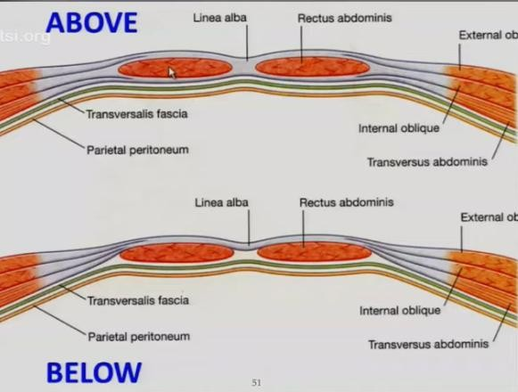
BLOCCO DEL RETTO DELL’ADDOME

È un blocco efficace quando l’intervento che dovete condurre è solo sulla linea mediana. Ad esempio bisogna rivedere una ferita chirurgica, un’apertura dell’addome perché magari c’è qualche punto che perde, se non volete addormentare il pz o non volete fare l’anestesia spinale potete fare un blocco del retto dell’addome ed il chirurgo può operare sulla linea mediana senza dover fare altre anestesie.

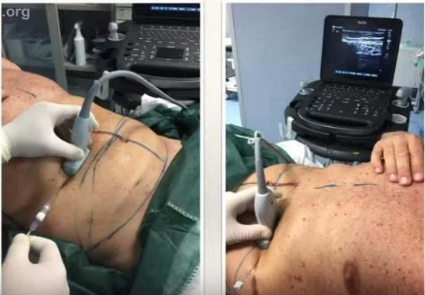
L’iniezione sul retto dell’addome viene fatta in questo modo: la sonda è posizionata sul muscolo retto
dell’addome. In genere quando bisogna garantire una copertura bilaterale perché c’è un taglio classico tra la xifoide e la sinfisi pubica allora voi dovete andarvi ad approcciare bilateralmente, ma se il chirurgo ad esempio deve fare un piccolo taglio monolaterale sul lato destro o sul lato sinistro, si fa soltanto un blocco del retto
dell’addome o a destra o a sinistra a seconda di dove verrà fatto l’intevento chirurgico.

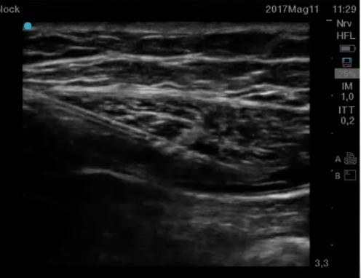
Come si esegue?
Al centro è vedete il muscolo retto dell’addome, sotto vedete le anse intestinali che si muovono, la prima linea è il peritoneo, la seconda linea è la guina che avvolge il retto dell’addome. Il blocco si esegue andando ad iniettare(il Dott Tedesco preferisce
direzionare l’ago dalla zona laterale a quella mediale)l’AL tra il peritoneo e la fascia che avvolge il muscolo retto dell’addome. Questo è il modo “classico” e viene sempre eseguito, cioè si inizia ad iniettare AL, si ha il segno della W, non ci si accontenta e si va a continuare ad iniettare AL fino a quando finisce il muscolo retto dell’addome fino ad arrivare a distribuire l’AL per tutta la fascia. Non accontentatevi della W ma seguite tutta la fascia!

Il dott Tedesco mostra un caso clinico di una pz che è stata operara e gli hanno leso l’epigastrica superiore, ha fatto uno stravaso, è arrivata in sala operatoria, dopo che aveva mangiato, con 4.5 g/dl di Hb, lui non voleva addormentarla e non voleva fare un blocco centrale perché la pz aveva preso clexane la mattina, faceva 2 somminisstrazioni di clexane al giorno e naturalmente si è buttato a fare il blocco del retto dell’addome
bilateralmente. Nell’intervento che è stato condotto alla pz, questa ha avuto dolore, non tanto per l’apertura della linea dei punti di sutura, ma solamente quando ha messo un piccolo drenaggio. Quindi l’intervento
chirurgico è stato eseguito con il solo blocco del retto dell’addome.

Domande
- Per quanto riguarda il TAP Block lei ha detto che l’accesso si fa anteriormente nel punto di congiunzione della guaina dei muscoli retti dell’addome, però non ho capito il discorso che lei controlla che l’AL arrivi posteriormente fin dove il muscolo va ad attacarsi al quadrato dei lombi, cioè è un discorso soltanto ecografico che sposta la sonda e controlla se l’AL è arrivato lì o fa anche qualche cosa con l’ago? No! Con l’ago assolutamente, allora io parto con la punta dell’ago inserita nel punto in cui i due muscoli in
questione(obliquo interno e trasverso) si congiungono al retto dell’addome, inietto l’AL ed iniziano ad aprirsi le guaine, poi spingo l’ago dal davanti posteriormente fino a quando l’AL con la punta del’ago arriva a toccare il quadrato dei lombi. Quindi arriva dove i 2 muscoli finiscono perché l’obliquo esterno, interno ed il trasverso dell’addome sono muscoli laterali della parete dell’addome, quindi anteriormente c’è il retto dell’addome e posteriormente c’è il quadrato dei lombi. Questo andare a mettere AL dal davanti verso dietro mi permette di fare un accesso anteriore al blocco di parete, però diventa che l’AL viene iniettato posteriormente al blocco di fascia, quindi arriviamo al muscolo dietro che è il quadrato dei lombi. Quindi questo mi rende più efficace il blocco, perché la letteratura sostiene che i blocchi di parete posteriore siano più efficaci dei blocchi di

parete anteriore perché arrivano vicini all’emergenza delle radici spinali.
- Per quanto riguarda l’intervento di ernioplastica inguinale basterebbe solamente eseguire il blocco ileoipogastrico ed ileoinguinale? Certe volte si e certe volte no, nel senso che alcune volte ci sono dei rami che partono da sotto che sfuggono dalle radici di L1 quindi dovrebbero essere integrate anche le altre radici. Si potrebbe provare però devi allertare il chirurgo che deve prepararsi un AL aggiunto(basta una siriga di lidocaina al 2%)topico che lui va a somministrare. Il consiglio che vi do o che state facendo un surplus di

anestesia o che lo state facendo perché magari non funziona il blocco conviene sempre fare 2 blocchi: 1. vi serve per prendere dimestichezza con il blocco 2. Vi può aiutare perché c’è un overlap, una sovrapposizione di AL nel punto in cui vi serve fare la chirurgia.
- Nel pz sovrappeso/obeso si può utilizzare la sonda lineare o dobbiamo sempre utilizzare la sonda convex? Quando inizi ad usare la sonda convex il blocco diventa complicato e forse non è il migliore approccio che tu puoi fare al pz. In questi casi anche nel pz obeso la sonda lineare per fare un subcostale bilateralmente va benissimo, quando invece è un pz veramente oversize il consiglio che ti do è spostarti posteriormente e
quindi magari in quel pz eseguire un blocco dell’erettore della spina a T6-T7 che sono comunque dei processi trasversi abbastanza superficiali e riesci a fare un ESP al posto di un TAP subcostale. Quando il pz è talmente obeso che ti costringe ad usare una convex per fare un TAP subcostale il consiglio è di non fare quest’ultimo, perché veramente diventa difficile, ma fare un blocco posteriore più in alto rispetto a quello che avresti voluto fare, quindi invece di andare ad esempio su T8 vai sul processo trasverso di T6 e ti semplifichi la vita modellando in modo sartoriale la tua anestesia sul pz.

Nello scollamento della fascia che noi dobbiamo andare fino in fondo si suppone che si debba pungere un po’ più distante dalla sonda per avere una visualizzaione dell’ago? Si sempre 2-3 cm dalla sonda, perché
l’ago deve avere un giusto angolo di inclinazione, poi con la sonda ti muovi verso la parete posteriore e l’ago scende verso il basso, quindi devi muovere la sonda posteriormente ed avanzare l’ago, dalla parete anteriore alla parete posteriore, ma la dimestichezza si acquisisce con la pratica.
- quali sono i vantaggi del TAP Block per il dolore del taglio cesareo rispetto ad una CSE o ad una anestesia spinale single shot con sufentanyl e morfina insieme? Noi stiamo cercando di ridurre al minimo il dosaggio della morfina in spinale per garantire meno complicanze(nausea, vomito, prurito ecc…) perché talvolta la pz non si lamenta più del dolore ma di questi effetti collaterali che noi consideriamo banali ma che possono diventare alquanto fastidiosi. Ti riferirei il caso di una mia infermiera che ha fatto un cesareo un anno prima che io venissi a lavorare in ospedale e l’ha fatto con spinale e morfina. Lei mi ha riferito che aveva nausea e vomito in continuazione e poi la sera quando è finito l’effetto della spinale e della morfina relativo ha avuto un dolore che non l’ha fatta più dormire e per una settimana è stata allettata. Quando ha fatto l’intervento con me ha fatto la spinale single shot , ho fatto un TAP Block e lei ha detto che gli pareva strano che non aveva avuto nausea e vomito ma la seconda cosa è che lei all’una di notte stava aspettando il dolore forte che aveva avuto con il primo cesareo. Il dolore forte non c’è mai stato. Il giorno dopo si è messa all’in piedi e riferiva che si sentiva come se non aveva proprio fatto il cesareo. Questa secondo me è la controprova della differenza se fai un buon TAP Block nel taglio cesareo. Secondo me fare un buon TAP Block nel taglio cesareo significa dare la svolta a quella analgesia della tua pz, però non ti nascondo che proprio per il cesareo stiamo cercando di utilizzare una tecnica solo e soltanto con la neuroassiale, cioè facciamo la spinale, chi di noi vuole usare il fentanest, il sufentanil non è importante, però stiamo cercando di usare un dosaggio per avere meno effetti collaterali ed una durata dell’analgesia che sia di molte ore. Perché abbiamo visto che quando fai un cesareo ad una tua parente puoi permetterti di fare il TAP, la spinale single shot con levobupivacaina a bassi dosaggi, ma quando ne fai 10 in una struttura ospedaliera privata diventa un problema complicato farle e soprattutto diventa un aspetto economico rilevante. Stiamo valutando questo. Quindi chi di voi può fare spinale e TAP Block vi garantisco che se lo fate bene è la svolta per l’analgesia del cesareo ma chi di voi lavora in una struttura privata dove non ha il tempo di farlo e magari non ha la possibilità economica di farlo vi garantisco che la tecnica di analgesia che tutti conoscete con spinale in single shot e morfina applicata può essere una valida alternativa, però secondo me dobbiamo studiare qual è il dosaggio migliore in anestesia spinale della morfina per ridurre gli effetti avversi e per dare un’analgesia adeguata. Ovviamente chi pratica anestesia neuroassiale vi dirà che il cateterino peridurale è la migliore cosa, chi fa come me i blocchi perinervosi vi dice il TAP Block è la migliore cosa, però capite bene che gestire un catetere peridurale è pure un’altra rottura e quindi uno deve selezionare l’utilizzo del cateterino peridurale, perché se metto un cateterino peridurale e dopo devo avere il problema, non posso dormire perché magari l’infermiere dopo che ha fatto il clexane o appena toglie il catetere fa il clexane e la signora non cammina e rimane sulla sedia a rotelle è un qualcosa che mi impensierisce molto. Quindi bisogna cercare l’anestesia e l’analgesia sartoriale per quel tipo di pz. Danilo: Ti volevo dire che per la morfina intratecale noi abbiamo fatto diverse CSE per la chirurgia addominale maggiore ed abbiamo trovato degli ottimi risultati in termini sia di beneficio che di effetti collaterali con 100mcg, quindi 0,1 mg fatti in spinale di morfina. Tedesco: noi fino ad ora stiamo provando 80 mcg di morfina in spinale nelle gravide che devono subire taglio cesareo ma un altro mio collega che se ne occupa sta decidendo il dosaggio da applicare negli altri pz. Noi pensiamo che il TAP Block fatto

bene sia un’ottima alternativa però per quello che vi ho detto stiamo virando sul blocco neuroassiale con l’aggiunta di oppioidi.
- Per quanto riguarda il cesareo con il TAP Block la spinale single shot è fatta con AL puro senza oppioide? Dipende molto da cosa voglio fare. L’Oppioide che uso in spinale non è tanto per prolungare l’analgesia, ma l’AL associato all’oppiaceo che io faccio in spinale per il cesareo è solo per ridurre il dosaggio di AL. Se devo fare un single shot solo con l’AL(io adesso sto utilizzando prevalentemente la Ropivacaina allo 0,5%), farò 12 mg di Ropivacaina; se associo sufentanil o fentanil, abbasso il dosaggio di AL, non ne faccio 12 ma ne faccio dai 7,5 ai 9 mg associando il fentanil o il sufentanil. Vantaggio: finito il tipo di chirurgia la pz la fai alzare dal letto e può camminare, è una pz che non ha dolore perché gli hai fatto il TAP Block che muove le gambe e
riesce a camminare e lei stessa non capisce se ha fatto la parto analgesia o un cesareo. Quindi è una qualità di anestesia ed analgesia secondo me che è over the top, la cosa migliore che puoi garantire ad una pz.
- Per i laparoceli piccoli o di dimensioni anche abbastanza estese riesci a coprire il dolore facendo il TAP Block bilaterale? Allora per i laparoceli piccoli, come quelli ombelicali, io faccio il retto dell’addome e vanno
benissimo solo con quello e con un po’ di anestesia/analgesia. Il problema serio è che il laparocele che viene fatto dai chirrughi non è mai un laparocele piccolo per quanto loro te lo vogliono spacciare per piccolo e
quindi tu devi fare per forza un TAP Block subcostale e comunque addormentare l’ammalato, perché quasi sempre aprono il peritoneo, vanno sulle anse, muovono le anse, quindi fanno sempre quei lavoretti per cui ti dicono che sono fesserie e poi ti ritrovi il pz con la pancia tutta aperta e che stanno 3 o 4 ore e non ti puoi permettere di fare o un AL o una semplice anestesia spinale. Talvolta ti dicono fammi una spinaletta e poi si trasforma in un intervento di megachirurgia e ti trovi impreparato. Quindi sul laparocele è uno di quegli interventi da capire un attimo se il chirurgo ti sta dicendo una balla o ti sta dicendo la verità e quanto è grande il laparocele. Io personalmente, che non mi fido dei miei colleghi chirurghi, vado a prendere la sonda e vado a veder quanto è grande il laparocele, dove è localizzato e scelgo la tecnica anestesiologica senza farmi influenzare dal collega che mi dice che basta la spinaletta.
Danilo: La nostra esperienza è anche quella tua. In laparoscopia tu hai detto che sicuramente c’è una componente di dolore che si somma rispetto alla laparotomia; noi però stiamo, anche in laparoscopia(e ti parlo di interventi addominali come gastrectomia, esofago, colon) avendo dei risultati incredibili con il subcostale single shot e poi con il catetere in continuo per il postoperatorio. Quindi secondo me lo spazio del TAP Block, come tutti i blocchi di fascia, è ancora, secondo me tantissimo. Tedesco : si assolutamente anche quando fai laparoscopica devi fare il TAP Block subcostale perché il dolore dei trocar vi garantisco che comunque c’è ed è un dolore abbastanza importante, però se per esempio ti trovi a fare una laparoscopia di 3 ore il dolore somatico rispetto a quello viscerale è molto basso, quindi non puoi
pretendere di avere un’ottima analgesia con il TAP Block da solo e quindi devi somministrare sicuramente oppiacei perché il dolore è prevalentemente viscerale da irritazione della CO2 sulle anse e sul peritoneo che dura 3-4 ore, ma associare, ad una laparoscopia che dura tanto, un TAP Block all’oppiaceo sicuramente è la migliore scelta anestetica. Io assolutamente per gli interventi di lunga durata in laparoscopia faccio il TAP Block sub costale in single shot, però dovete ricordarvi di associare assolutamente un buon dosaggio di oppiacei perché il pz ha dolore da irritazione di CO2. Danilo: secondo me anche facendo il curaro in infusione continua si riesce ad abbassare un po’ la pressione di insufflazione ed anche lo stiramento sui mesi. Tedesco: Quando fai un TAP Block sub costale anche nella laparoscopia dove il chirurgo ti rompe le scatole che stira sempre e tira, tu quando fai un sub costale prima di iniziare la chirurgia ti garantisco che puoi utilizzare i curari e non sentirai mai il chirurgo dire che il pz si sta svegliando, sta tirando, quindi un utilizzo molto più basso dei curari rispetto a non fare il TAP Block. Il TAP Block da questa miorisoluzione dei muscoli della parete addominale, per cui non sentirete più questa cosa fastidiosa del dire al chirurgo che tira o che il pz si sta svegliando, quando invece il pz ha un BIS di 40 o di 30.
- Nel cesareo è meglio un TAP Block o un quadrato dei lombi tipo 2 considerando la scarsa tolleranza delle pz alle procedure antalgiche invasive nel post-operatorio? Allora in termini di efficacia se lo fai bene sono sovrapponibili, in termini di invasività la pz con il TAP Block sta bella supina e tranquilla, per fare un quadrato dei lombi di tipo 2 la pz la devi mettere prima su un fianco e poi sull’altro fianco a seconda di come uno è abituato a farlo e ti garantisco che essere girato con il taglio cesareo fatto non è una cosa bella per la pz e nemmeno per chi la segue. Nel sud Italia quasi tutte le donne dopo il cesareo sono abbastanza in carne e fare un quadrato dei lombi 2 è molto più complicato. Quindi in termini di esecuzione sono molto diversi, perché un TAP Block lo fai in un minuto senza fare girare la pz, appena finisce il cesareo lo fai in posizione

supina, mentre il quadrato dei lombi 2 devi ruotare la pz e vi garantisco che girarla a destra e sinistra non è proprio una cosa semplice.
- Quando entri il cateterino quando fai il sub costale continuo? Quando metto l’ago di Tuohy, questo parte dal retto dell’addome ed arriva al quadrato dei lombi, io metto il cateterino, appena esce dalla punta dell’ago di
tuohy, tocca il quadrato dei lombi, tengo il catetere fermo, sfilo l’ago ed è fatta, proprio semplice, senza farlo avanzare ulteriormente.
- L’ago deve essere più lungo rispetto a quello che noi pensiamo sia l’anatomia della pz? Le ditte producono un ago di 10 cm più o meno.

